UPS
- https://www.muszeroldal.hu/assistance/fogalomtar.pdf

Jelalakok
- https://www.quora.com/Is-a-200W-power-inverter-a-pure-sine-wave-inverter
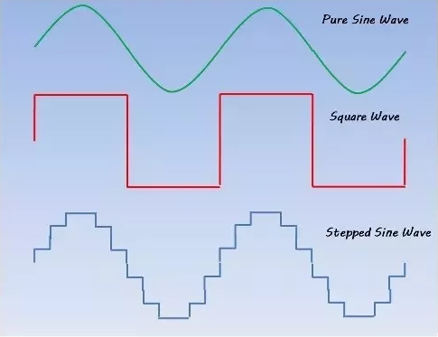

Négyszögjel
- „Square wave”

Lépcsős színusz
- „Stepped Sine wave”
- „Stepped approximation to a sinewave” = „Lépésenkénti közelítés egy szinuszhullámhoz”
pl. az APC Back-UPS és APC Easy-UPS termékcsaládok
Az Easy nem rendelkezik USB kapcsolattal.

Tiszta színusz
- „Sine wave”
- „Pure Sine Wave”
pl. az APC Smart-UPS termékcsalád (750VA fölött)
Egyelőre nem teljesen világos, hogy mi a különbség az APC Smart-UPS SMC („Pure Sine Wave”) és SMT („Sine wave”) jelalakjai között. (egy doksi)

Topológiák
- http://www.bitronix.hu/milyen_szunetmentest

Offline
- „Standby” = „Készenlét”

Vonal-interaktív
- „Line-interactive”

Online
- „Double Conversion Online” = „Online - dupla konverzió”

Csúcsfeszültség-faktor
- Understanding Power Factor, Crest Factor, and Surge Factor
- http://azimadli.com/vibman/crestfactor1.htm
crest factor
crest factor = |peak current| / rms current
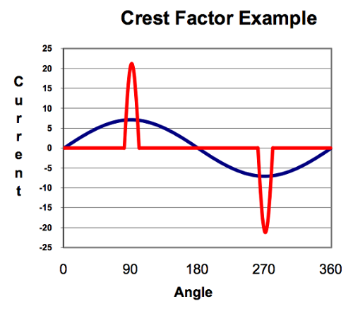
crest factor = |peak current| / rms current = 7.07 A / 5 A = 1.414
crest factor = |peak current| / rms current = 21.21 A / 5 A = 4.24
Why is crest factor important?
spec http://blog.powerandtest.com/blog/what-is-crest-factor-and-why-is-it-important

